青海省2024年国民经济和社会发展统计公报[]

青 海 省 统 计 局
国家统计局青海调查总队
2025年2月28日

2024年，是实现“十四五”规划目标任务的关键一年。一年来，面对复杂严峻的国内外形势和不断加大的经济下行压力，全省上下坚持以习近平新时代中国特色社会主义思想为指导，深入学习贯彻习近平总书记考察青海重要讲话精神，全面贯彻落实党中央国务院决策部署，按照省委十四届七次全会各项工作要求，坚持稳中求进工作总基调，着力推动一系列稳经济政策落地显效，不断增强市场预期和发展信心，全省经济总体平稳，稳中有进，生产供给稳中有升，投资消费持续改善，民生保障扎实有力，新质生产力培育稳步推进，高质量发展取得积极成效。
一、综合
根据地区生产总值统一核算结果，全年全省生产总值[]3950.79亿元，按不变价格计算，比上年增长2.7%。分产业看，第一产业增加值359.07亿元，增长3.4%；第二产业增加值1662.39亿元，增长2.9%；第三产业增加值1929.33亿元，增长2.3%。三次产业结构由上年的10.1∶42.5∶47.4调整为9.1∶42.1∶48.8。人均生产总值为66568元，比上年增长2.8%。
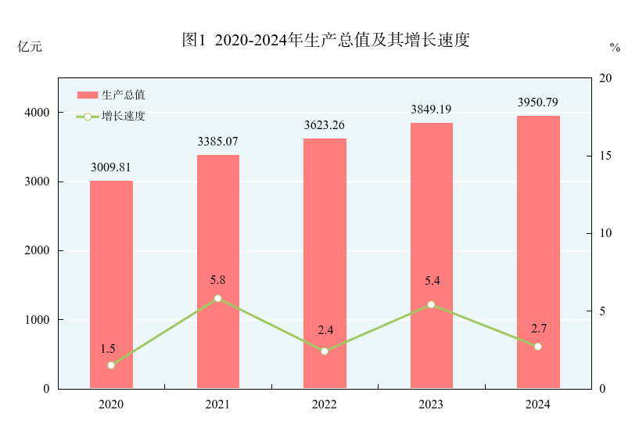
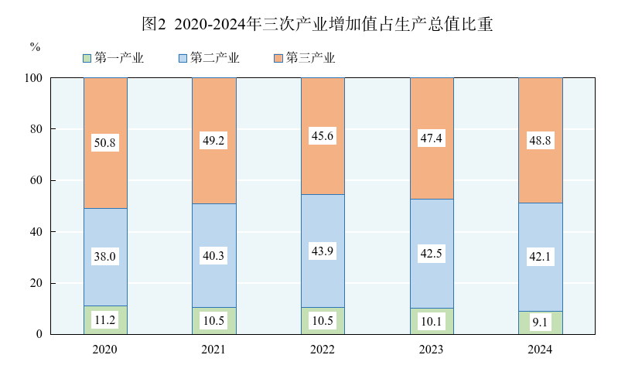

年末常住人口593万人，比上年末减少1万人。按城乡分，城镇人口379万人，增加6万人；乡村人口214万人，减少7万人；城镇人口占常住人口比重（常住人口城镇化率）为63.9%，比上年末提高1.1个百分点。全年人口出生率为10.11‰，比上年上升0.86个千分点；人口死亡率为7.41‰，下降0.16个千分点；人口自然增长率为2.70‰，上升1.02个千分点。
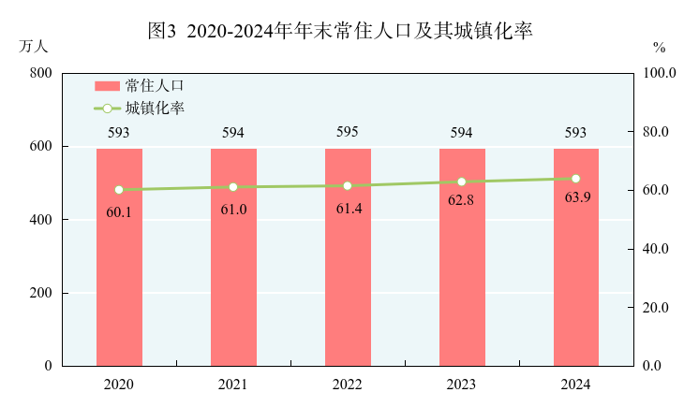
表1 2024年末常住人口数及其构成
指标名称 | 人口数（万人） | 比重（％）
常住人口 | 593 | 100.0
#城镇 | 379 | 63.9
乡村 | 214 | 36.1
#男性 | 298 | 50.3
女性 | 295 | 49.7
#0-15岁 | 123 | 20.7
16-59岁 | 378 | 63.8
60岁及以上 | 92 | 15.5
#65岁及以上 | 63 | 10.6
全年城镇新增就业人员6.45万人。城镇调查失业率为5.2%。农牧区劳动力转移就业109.38万人次。农民工95.8万人，比上年增加4.3万人，其中外出农民工71.7万人，本地农民工24.1万人。
全年居民消费价格总水平（CPI）比上年上涨0.5%，其中城市上涨0.2%，农村上涨1.3%。

表2 2024年居民消费价格比上年涨跌幅度
指标名称 | 涨跌幅（%）
居民消费价格 | 0.5
食品烟酒 | -1.0
#食品 | -1.7
#粮食 | -0.2
菜及食用菌 | 6.7
畜肉类 | -7.3
蛋类 | -4.6
奶类 | 1.2
干鲜瓜果类 | -0.9
茶及饮料 | 0.5
烟酒 | 0.8
在外餐饮 | -0.1
衣着 | -0.1
居住 | 0.2
生活用品及服务 | 0.9
交通通信 | -1.7
教育文化娱乐 | 6.3
医疗保健 | 2.9
其他用品及服务 | 3.0
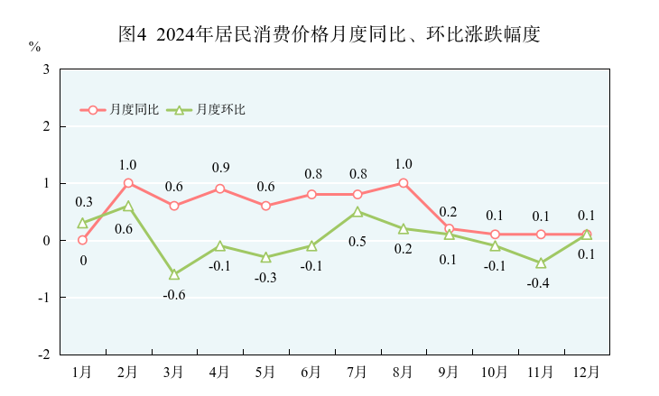

全年工业生产者出厂价格（PPI）比上年下降2.7%，工业生产者购进价格（IPI）下降2.4%。
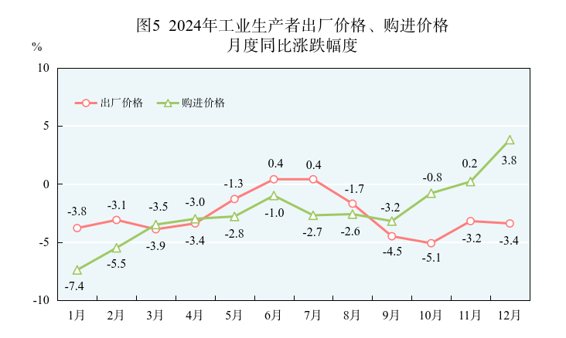

二、种植业和畜牧业
全年粮食播种面积305.86千公顷，比上年增加0.96千公顷。其中，小麦播种面积97.34千公顷，减少3.7千公顷；青稞播种面积94.97千公顷，增加 0.15千公顷；薯类播种面积68.29千公顷，增加0.48千公顷；玉米播种面积22.78千公顷，增加0.01千公顷；豆类播种面积18.86千公顷，增加4.44千公顷。经济作物播种面积293.68千公顷，比上年下降0.22千公顷。其中，油料播种面积150.84千公顷，增加3.64千公顷；蔬菜44.29千公顷，增加0.45千公顷；药材31.73千公顷，增加1.41千公顷（其中枸杞29.45千公顷，增加1.22千公顷）。全年粮食产量118.25万吨，连续17年超过百万吨，比上年增加2.02万吨；油料产量33.57万吨，增长4.7%。
表3 2024年主要农产品产量及其增长速度
指标名称 | 产量（万吨） | 比上年增长（％）
粮食 | 118.25 | 1.7
#小麦 | 38.01 | -4.2
玉米 | 15.96 | 4.7
青稞 | 26.99 | 0.1
豆类 | 5.07 | 38.1
薯类（折粮） | 31.34 | 5.1
油料 | 33.57 | 4.7
枸杞 | 9.83 | 7.7
蔬菜及食用菌 | 165.06 | 4.1
瓜果类 | 0.97 | 2.1
园林水果 | 2.65 | 76.7
水产品 | 1.92 | 1.6
年末牛存栏654.23万头，比上年末增长3.5%；羊存栏1305.89万只，下降2.9%；生猪存栏37.69万头，下降26.8%；家禽存栏196.6万只，下降22.9%。全年牛出栏208.82万头，比上年下降1.3%；羊出栏727.77万只，增长2.5%；生猪出栏50.04万头，下降20.1%；家禽出栏135.39万只，下降14.6%。全年猪牛羊禽肉产量40.59万吨，比上年下降1.7%。
表4 2024年主要畜产品产量及其增长速度
指标名称 | 产量（万吨） | 比上年增长（％）
猪牛羊禽肉 | 40.59 | -1.7
#猪肉 | 4.19 | -18.8
牛肉 | 22.71 | -0.6
羊肉 | 13.41 | 3.2
禽肉 | 0.28 | -11.2
奶类 | 31.26 | -7.3
禽蛋 | 1.94 | 12.1
三、工业和建筑业
全年全部工业增加值1351.51亿元，比上年增长2.4%。规模以上工业[]增加值比上年增长0.9%。在规模以上工业中，分经济类型看，国有控股企业增加值增长5.5%，股份制企业增长1.5%。分门类看，采矿业增加值增长12.0%，制造业下降2.2%，电力、热力、燃气及水生产和供应业增长7.5%。

表5 2024年规模以上工业主要行业增加值增长速度
指标名称 | 比上年增长（％）
煤炭开采和洗选业 | 4.1
石油和天然气开采业 | 1.7
黑色金属矿采选业 | 18.6
有色金属矿采选业 | 24.6
非金属矿采选业 | 65.7
开采辅助活动 | 95.2
农副食品加工业 | 31.4
食品制造业 | -1.4
酒、饮料和精制茶制造业 | 9.9
石油、煤炭及其他燃料加工业 | -8.6
化学原料和化学制品制造业 | -7.1
医药制造业 | -0.8
非金属矿物制品业 | -13.4
黑色金属冶炼和压延加工业 | 4.8
有色金属冶炼和压延加工业 | 3.0
电气机械和器材制造业 | -2.3
计算机、通信和其他电子设备制造业 | 2.4
金属制品、机械和设备修理业 | -9.0
电力、热力生产和供应业 | 8.2
燃气生产和供应业 | 3.5
水的生产和供应业 | 3.1

表6 2024年规模以上工业主要产品产量及其增长速度
指标名称 | 计量单位 | 产量 | 比上年增长（％）
原煤 | 万吨 | 790.36 | 2.3
天然气 | 亿立方米 | 59.46 | -0.9
原油 | 万吨 | 238.00 | 1.3
原油加工量 | 万吨 | 147.10 | -5.4
原盐 | 万吨 | 372.69 | 18.1
乳制品 | 万吨 | 12.50 | 3.5
饮料酒 | 千升 | 28620 | -3.5
纯碱(碳酸钠) | 万吨 | 490.33 | 5.6
精甲醇 | 万吨 | 35.64 | -0.4
钾肥(折氧化钾100%) | 万吨 | 433.64 | 3.5
单晶硅 | 吨 | 182815 | 3.9
多晶硅 | 吨 | 187429 | 8.3
中成药 | 吨 | 2097 | 3.2
水泥 | 万吨 | 1035.92 | -13.1
钢材 | 万吨 | 136.41 | 93.1
铁合金 | 万吨 | 135.51 | 2.4
精炼铜（电解铜） | 万吨 | 17.85 | 47.5
原铝(电解铝) | 万吨 | 282.38 | 0.4
铝材 | 万吨 | 99.30 | -2.6
光纤 | 万千米 | 459.43 | -55.9
太阳能电池（光伏电池） | 万千瓦 | 26.78 | -26.6
碳酸锂 | 吨 | 134490 | 22.3
铜箔 | 吨 | 22538 | -11.9
磷酸铁锂 | 吨 | 85343 | 72.6
发电量 | 亿千瓦时 | 1035.16 | 12.4
#水力 | 亿千瓦时 | 483.48 | 28.2
太阳能 | 亿千瓦时 | 287.51 | 15.9
火力 | 亿千瓦时 | 133.16 | -17.9
风力 | 亿千瓦时 | 131.01 | -1.8
规模以上工业优势产业中，新材料产业增加值比上年增长18.5%，有色金属产业增长3.0%，钢铁产业增长4.8%。装备制造业[]增长1.4%，占规模以上工业增加值的15.2%；高技术制造业[]增加值增长0.7%，占规模以上工业增加值的15.4%。
全年规模以上工业企业利润总额286.65亿元。分门类看，采矿业企业利润73.68亿元，增长34.2%；电力、热力、燃气及水生产和供应业企业利润88.34亿元，增长7.9%；制造业企业利润124.63亿元。规模以上工业企业每百元营业收入中的成本为83.76元，每百元资产实现的营业收入45.1元，每百元营业收入中的费用为7.18元，营业收入利润率为7.5%。
全年建筑业增加值318.36亿元，比上年增长4.5%；注册地建筑业企业完成总产值678.72亿元，增长8.5%，签订合同额2432.96亿元，比上年增长5.9%；房屋建筑施工面积523.84万平方米，竣工面积226.95万平方米。
四、服务业
全年交通运输、仓储和邮政业增加值177.75亿元，增长7.3%；金融业增加值283.77亿元，增长0.3%；房地产业增加值197.85亿元，增长0.7%。全年信息传输、软件和信息技术业增加值62.35亿元，增长11.8%；租赁和商务服务业增加值81.44亿元，增长13.6%；科学研究和技术服务业增加值102.36亿元，增长2.4%；文化、体育和娱乐业增加值21.37亿元，增长9.0%。全年住宿和餐饮业增加值40.93亿元，比上年下降0.1%；批发和零售业增加值170.11亿元，下降0.3%。
年末铁路营运里程2854公里，其中高速铁路[]218公里。公路通车里程9.12万公里，其中高速公路[]4143公里。民航通航里程14.85万公里[]。
表7 2024年各种运输方式完成客货运输量及其增长速度
指标名称 | 计量单位 | 运输量 | 比上年增长（％）
货物运输量[] | 万吨 | 21711.18 | -2.5
铁路 | 万吨 | 2647.78 | -26.9
公路 | 万吨 | 18488.94 | 2.2
民航 | 吨 | 40528.27 | 19.2
#出港货邮 | 吨 | 23842.16 | 44.0
管道 | 万吨 | 570.41 | 3.7
旅客运输量 | 万人 | 11508.72 | 6.3
铁路 | 万人 | 1342.28 | 29.9
公路[] | 万人 | 9249.12 | 4.2
民航 | 万人 | 801.10 | 1.5
#出港旅客 | 万人 | 412.47 | 0.7
水路 | 万人 | 116.22 | -10.0
全年邮政行业寄递业务量18722.77万件，比上年增长10.0%。快递业务量7009.65万件，增长21.3%；快递业务收入15.85亿元，增长19.4%。邮政函件业务119.18万件；包裹业务19.59万件，增长44.8%。全年电信业务量[]101.83亿元，比上年增长16.8%。年末移动电话用户762.71万户，比上年末增加23.58万户，其中5G移动电话用户[]472.01万户，增加75.2万户；固定电话用户161.31万户，比上年末增加5.39万户；固定互联网宽带接入用户[]308.62万户，增加18.04万户。移动互联网接入流量24.47亿GB，比上年增长21.0%。
五、固定资产投资
全年固定资产投资[]比上年增长4.3%，其中项目投资增长8.8%。按产业分，第一产业投资比上年下降21.0%；第二产业投资增长11.1%，其中工业投资增长11.0%；第三产业投资下降1.3%。
表8 2024年分行业固定资产投资增长速度
指标名称 | 比上年增长（％）
农林牧渔业 | -21.0
采矿业 | -3.3
制造业 | -1.4
电力、热力、燃气及水生产和供应业 | 19.7
建筑业 | 127.5
批发和零售业 | 84.7
交通运输、仓储和邮政业 | -11.9
住宿和餐饮业 | -10.1
信息传输、软件和信息技术服务业 | -2.2
房地产业 | 45.0
租赁和商务服务业 | 19.5
科学研究和技术服务业 | 70.7
水利、环境和公共设施管理业 | 21.8
居民服务、修理和其他服务业 | 235.1
教育 | -16.9
卫生和社会工作 | 6.2
文化、体育和娱乐业 | -53.5
公共管理、社会保障和社会组织 | 214.4
在固定资产投资中，高技术服务业投资比上年增长2.2%，战略性新兴产业投资增长11.6%，钢铁产业投资增长3.4倍，煤化工产业投资增长1.9倍，有色金属产业投资增长1.7倍，油气化工产业投资增长24.2%，生物产业投资增长23.4%，盐湖化工产业投资增长17.9%。
全年房地产开发投资比上年下降27.4%。按构成分，安装工程投资增长14.6%，建筑工程投资下降30.3%，设备工器具购置投资下降25.7%，其他费用投资下降22.3%。按构成用途分，商品住宅投资下降25.9%，商业营业用房投资下降37.0%。
表9 2024年房地产开发和销售主要指标增长速度
指标名称 | 比上年增长（％）
房屋施工面积 | -16.8
#住宅 | -16.5
商品房销售面积 | 1.9
#住宅 | 1.4
商品房销售额 | -2.6
#住宅 | -3.3
本年到位资金 | -22.5
#国内贷款 | -21.6
个人按揭贷款 | -27.9
六、国内贸易
全年社会消费品零售总额981.30亿元，比上年下降0.7%。按规模分，限额以上企业（单位）[]零售额398.83亿元，下降5.5%；限额以下单位（个体户）零售额582.47亿元，增长3.0%。按经营地分，城镇消费品零售额788.64亿元，下降1.9%；乡村消费品零售额192.66亿元，增长4.8%。按消费类型分，商品零售901.02亿元，下降0.9%；餐饮收入80.28亿元，增长1.9%。
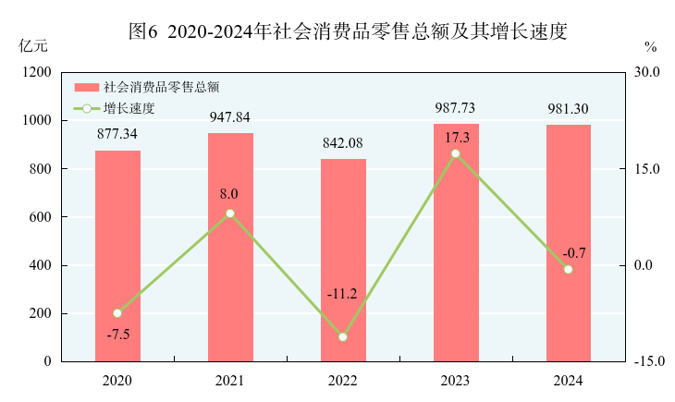
表10 2024年限额以上批发和零售业主要商品分类零售额及其增长速度
指标名称 | 零售额（亿元） | 比上年增长（％）
石油及制品类 | 156.45 | -8.6
汽车类 | 135.17 | 2.9
其中：新能源汽车 | 39.01 | 245.8
粮油、食品类 | 20.92 | -5.2
中西药品类 | 12.91 | -9.8
服装、鞋帽、针纺织品类 | 9.76 | -13.4
通讯器材类 | 7.49 | -10.6
其中：智能手机 | 5.33 | 15.5
烟酒类 | 7.41 | -27.2
家用电器和音像器材类 | 4.14 | 12.6
化妆品类 | 3.88 | -14.9
日用品类 | 3.74 | -15.4
文化办公用品类 | 2.83 | -8.1
金银珠宝类 | 2.60 | -26.4
饮料类 | 2.46 | -5.1
书报杂志类 | 1.24 | -9.7
通过公共网络实现的商品零售 | 19.04 | 205.5
七、对外经济
全年货物贸易进出口总额60.0亿元，比上年增长23.2%。其中，出口总额43.5亿元，增长47.4%；进口总额16.5亿元，下降14.0%。货物进出口顺差27.0亿元，增加16.7亿元。对共建“一带一路”国家进出口总额44.1亿元，比上年增长31.5%。
表11 2024年主要商品分类进出口值及其增长速度
指标名称 | 绝对数（亿元） | 比上年增长（％）
出口 | 43.5 | 47.4
#机电产品 | 10.6 | 55.0
#高新技术产品 | 3.0 | -14.5
#碳酸钠（纯碱） | 1.0 | -67.7
锂离子蓄电池 | 6.2 | 7746.6
硅铁（按重量计含硅量＞55%） | 2.0 | 23.1
冬虫夏草 | 2.1 | 50.6
冻鳟鱼 | 2.9 | 874.0
进口 | 16.5 | -14.0
#机电产品 | 3.1 | -11.9
#高新技术产品 | 2.1 | -26.0
#锌矿砂及其精矿 | 3.5 | 12.5
其他含硅量≥99.99%的硅 | 2.7 | 20.0
石英 | 1.3 | 946.4
冻去骨牛肉 | 1.0 | 154.0

表12 2024年对主要国家进出口值及其增长速度
指标名称 | 绝对数（亿元） | 比上年增长（％）
出口 | 43.5 | 47.4
#马来西亚 | 8.9 | 147.0
匈牙利 | 7.0 | 5206.0
泰国 | 4.0 | 390.0
俄罗斯 | 3.7 | 647.1
韩国 | 3.1 | 38.7
越南 | 2.5 | -32.3
巴基斯坦 | 1.1 | -26.9
进口 | 16.5 | -14.0
#德国 | 2.9 | 49.4
智利 | 1.9 | 420.9
阿联酋 | 1.6 | 9115.3
美国 | 1.2 | 880.7
印度 | 1.1 | 252.7
全年新批外资项目16个。实际使用外商直接投资额5126.7万美元，增长1.3倍。对外承包工程业务完成营业额[]1252万美元，比上年下降39.8%；对外劳务合作派出各类劳务人员117人。
八、财政金融
全年一般公共预算收入597.81亿元，比上年下降5.9%。其中，地方一般公共预算收入370.54亿元，下降2.8%；上划中央收入227.28亿元，下降10.4%。地方一般公共预算收入中税收收入263.53亿元，比上年下降6.9%，其中增值税99.48亿元，下降12.2%；企业所得税39.45亿元，下降20.7%；资源税38.60亿元，增长9.7%；房产税14.22亿元，增长23.0%；个人所得税10.64亿元，下降5.4%。
全年一般公共预算支出2164.94亿元，比上年下降1.1%，其中城乡社区支出增长5.7%，农林水支出增长4.3%，住房保障支出增长3.9%，社会保障和就业支出增长2.7%，一般公共服务支出增长1.9%。
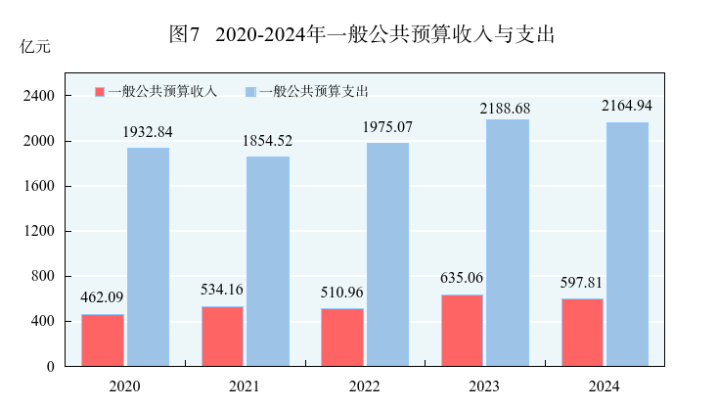
年末金融机构人民币各项存款余额8275.29亿元，比上年末增长4.9%。其中，住户存款余额4209.32亿元，增长9.5%；非金融企业存款余额1474.36亿元，下降5.6%。金融机构人民币各项贷款余额7832.81亿元，比上年末增长3.7%。其中，住户贷款余额1851.03亿元，增长11.9%；企（事）业单位贷款余额5979.59亿元，增长1.4%。
全年保险公司原保险保费收入[]122.57亿元，比上年增长3.9%。其中，寿险保费收入49.99亿元，增长4.3%；财产险保费收入52.47亿元，增长3.4%；健康险和意外伤害险保费收入20.11亿元，下降4.0%。全年保险赔付额57.66亿元，比上年增长12.8%。其中，寿险赔付额10.11亿元，比上年增长15.7%；财产险赔付额38.26亿元，增长12.5%；健康险和意外伤害险赔付额9.29亿元，增长10.8%。
年末境内上市公司10家，总股本173.66亿股；股票总市值2036.82亿元，增长2.0%。
九、居民收入消费和社会保障
全年全体居民人均可支配收入30117元，比上年增长5.4%。按常住地分，城镇居民人均可支配收入42191元，增长4.4%；农村居民人均可支配收入16715元，增长7.1%。城乡居民人均收入比值（以农村居民人均收入为1）为2.52，比上年缩小0.07。
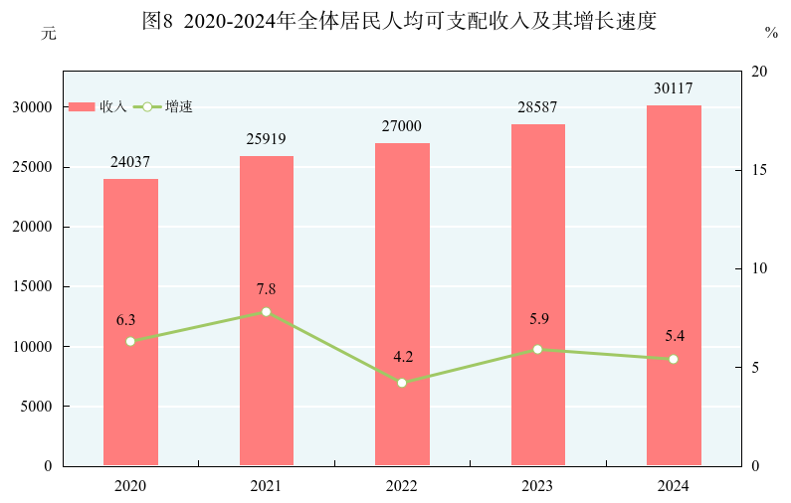
表13 2024年居民人均可支配收入及其增长速度
指标名称 | 绝对量（元） | 比上年增长（%）
全体居民人均可支配收入 | 30117 | 5.4
#工资性收入 | 17221 | 4.2
经营净收入 | 4827 | 11.0
财产净收入 | 1174 | 9.5
转移净收入 | 6895 | 4.0
城镇居民人均可支配收入 | 42191 | 4.4
#工资性收入 | 27508 | 3.3
经营净收入 | 3641 | 11.3
财产净收入 | 1767 | 7.9
转移净收入 | 9276 | 4.7
农村居民人均可支配收入 | 16715 | 7.1
#工资性收入 | 5802 | 6.6
经营净收入 | 6145 | 11.1
财产净收入 | 516 | 14.2
转移净收入 | 4252 | 1.5
全年全体居民人均消费支出21204元，比上年增长4.3%。按常住地分，城镇居民人均消费支出26413元，增长4.1%；农村居民人均消费支出15421元，增长4.3%。
表14 2024年居民人均消费支出及其增长速度
指标名称 | 绝对量（元） | 比上年增长（%）
全体居民人均消费支出 | 21204 | 4.3
#食品烟酒 | 6458 | 1.5
衣着 | 1478 | 1.4
居住 | 4060 | 11.8
生活用品及服务 | 1160 | 8.3
交通通信 | 3647 | 4.1
教育文化娱乐 | 1708 | 10.1
医疗保健 | 2079 | -4.4
其他用品及服务 | 614 | 6.5
城镇居民人均消费支出 | 26413 | 4.1
#食品烟酒 | 7690 | 2.7
衣着 | 1802 | -2.4
居住 | 5691 | 13.7
生活用品及服务 | 1467 | 10.6
交通通信 | 4557 | 4.5
教育文化娱乐 | 2196 | 9.1
医疗保健 | 2163 | -15.1
其他用品及服务 | 848 | 7.7
农村居民人均消费支出 | 15421 | 4.3
#食品烟酒 | 5090 | -0.6
衣着 | 1120 | 8.6
居住 | 2249 | 5.9
生活用品及服务 | 820 | 3.5
交通通信 | 2637 | 2.8
教育文化娱乐 | 1166 | 11.6
医疗保健 | 1985 | 12.5
其他用品及服务 | 354 | 2.7
年末养老保险参保人数458.16万人，比上年末增加6.71万人。其中，企业职工基本养老保险参保人数159.53万人，增加6.38万人；城乡居民基本养老保险参保人数263.08万人，减少0.36万人；机关事业单位养老保险参保人数35.55万人，增加0.69万人。医疗保险参保人数546.07万人，比上年末减少20.99万人。其中，城镇职工医疗保险参保人数121.59万人，减少2.04万人；城乡居民医疗保险参保人数424.48万人，减少18.95万人。失业保险参保人数69.68万人，比上年末增加1.54万人。工伤保险参保人数117.63万人，比上年末增加0.04万人，其中农民工参保人数40.22万人，增加2.22万人。生育保险参保人数72.73万人，比上年末增加0.01万人。年末享受城镇居民最低生活保障人数7.46万人，享受农村居民最低生活保障人数27.56万人。
年末共有各类提供住宿的社会服务机构122个，比上年末增加27个，其中养老服务机构102个，增加27个。社会服务床位[]9762张，比上年末增加519张，其中养老服务床位7577张，增加770张。
十、科学技术和教育
全年取得省部级以上科技成果623项，比上年增加35项，其中基础理论成果226项，应用技术成果393项，软科学成果4项。专利授权5134件，其中发明专利授权719件。签订技术合同1886项，比上年增加371项；技术合同成交金额23.45亿元，增长21.5%。年末共有天气雷达观测站点12个，省级卫星直收站2个，地震台站623个。
全年学前教育毛入园率92.9%，九年义务教育巩固率97.5%，高中阶段毛入学率93.6%。全年研究生教育招生4138人，在校生11679人，毕业生3121人。普通高等教育招生3.74万人，在校生11.32万人，毕业生3.01万人。中等职业教育招生3.31万人，在校生8.66万人，毕业生2.02万人。普通高中招生4.70万人，在校生13.47万人，毕业生4.40万人。初中学校招生8.86万人，在校生25.15万人，毕业生7.38万人。普通小学招生8.07万人，在校生51.09万人，毕业生8.95万人。特殊教育招生336人，在校生1880人，毕业生486人。幼儿园在园幼儿19.01万人。
十一、文化旅游、卫生健康和体育
年末有艺术表演团体14个，文化馆54个，文化站400个，公共图书馆50个，博物馆24个，档案馆54个。广播综合人口覆盖率99.3%，电视综合人口覆盖率99.4%。
年末有5A级景区4个，星级宾馆260个。全年接待国内外游客5378.3万人次，比上年增长20.2%。其中，国内游客5374.6万人次，增长20.1%；入境游客3.7万人次，增长82.3%。实现旅游总收入516.59亿元，比上年增长20.0%。其中，国内旅游收入515.65亿元，增长19.9%；旅游外汇收入0.94亿元，增长91.8%。
年末有医疗卫生机构6914个，床位4.78万张。其中，医院252个，床位4.03万张；卫生院406个，床位5385张；社区卫生服务中心36个；妇幼保健院（所、站）52个；疾病预防控制中心（防疫站）54个；村卫生室4489个；诊所（卫生所、医务室）1133个；卫生监督所（中心）1个。全年总诊疗人次2977.5万人次，出院人次130.9万人次。
年末有等级运动员370人，其中一级运动员125人，二级运动员245人。全年参加国内外比赛1522人次，共获得第一名32个，第二名39个，第三名46个，四至八名186个。
十二、能源、环境和应急管理
全年全社会用电量1053.51亿千瓦时，比上年增长3.5%。其中，工业用电量920.44亿千瓦时，增长2.8%；城乡居民用电量50.50亿千瓦时，增长7.6%。规模以上工业清洁能源发电量902亿千瓦时，增长18.9%，占规模以上工业发电量的比重为87.1%。规模以上工业主要产品中，吨水泥、氨碱法单位纯碱生产综合能耗分别下降5.8%和3.4%。
年末有国家公园1个，面积19.07万平方公里。自然保护区10个，面积6.69万平方公里，其中国家级自然保护区6个，面积5.65万平方公里。国土绿化面积41.62万公顷，全年全民义务植树1714万株。全年空气质量优良天数比例[]为96.8%。地表水国考断面水质优良比例为100%，长江、黄河干流、澜沧江出省境断面水质保持Ⅱ类及以上。
全年各类生产安全事故189起，死亡174人。工矿商贸事故30起，死亡33人。道路交通事故1398起，死亡462人。全年共发生火灾2171起。

注释：

[?]本公报中2024年数据均为初步统计数，增速按同口径计算。个别数据因四舍五入的原因，存在与分项合计不等的情况。
[?]生产总值、各产业增加值按国家统计局2018年修订的《三次产业划分规定》口径统计，绝对数按现价计算，增长速度按不变价格计算。
[?]规模以上工业企业统计口径为年主营业务收入2000万元及以上的工业企业。
[?]装备制造业包括金属制品业，通用设备制造业，专用设备制造业，汽车制造业，铁路、船舶、航空航天和其他运输设备制造业，电气机械及器材制造业，计算机、通信和其他电子设备制造业，仪器仪表制造业。
[?]按照《高技术产业（制造业）分类（2017）》，高技术制造业是指国民经济行业中R&D投入强度相对高的制造业行业，包括：医药制造，航空、航天器及设备制造，电子及通信设备制造，计算机及办公设备制造，医疗仪器设备及仪器仪表制造，信息化学品制造等6大类。
[?]高速铁路是指最高营运速度达到200公里/小时及以上的铁路。
[?]高速公路不包含一级公路。
[?]民航通航里程为扣除停航站点的里程数。
[?]货物运输量包含管道运输量，其中管道运输量包含原油运输量和天然气运输量。
[?] 公路旅客运输量统计口径有所调整，包括旅客运输量、城市外公交车客运量和城市外出租车客运量。
[?]电信业务总量按2023年不变价格计算。
[?]5G移动电话用户是指报告期末在计费系统拥有使用信息，占用5G网络资源的在网用户。包括使用5G业务或终端的用户。
[?]固定互联网宽带接入用户是指报告期末在电信企业登记注册，通过xDSL、FTTx+LAN、FTTH/0以及其他宽带接入方式和普通专线接入公众互联网的用户。
[?]固定资产投资统计口径为计划投资500万元及以上固定资产项目投资及所有房地产开发项目投资。
[?]限额以上企业（单位）包含限额以上批发业（年主营业务收入在2000万元及以上的批发业企业和单位）、限额以上零售业（年主营业务收入在500万元及以上的零售业企业和单位）和限额以上住宿、餐饮业（年主营业务收入在200万元及以上的住宿、餐饮业企业和单位）。
[?]对外承包工程业务完成营业额、对外劳务合作派出各类劳务人员不包含驻地央企数据。
[?]原保险保费收入是指保险企业确认的原保险合同保费收入。
[?]社会服务床位数除收养性机构外，还包括救助类机构、社区类机构的床位。
[?]空气质量优良天数比例为扣除异常沙尘和平流层臭氧入侵影响后数据。 资料来源： 本公报中城镇新增就业人员、农牧区劳动力转移就业人数和养老、失业、工伤保险数据来自省人力资源和社会保障厅；城镇调查失业率、农民工、价格、城乡居民收支、畜牧业全部数据及种植业中部分数据来自国家统计局青海调查总队；铁路营运里程及铁路客货运输量来自中国铁路青藏集团有限公司；公路通车里程及公路、水路客货运输量数据来自省交通运输厅；民航通航里程及民航客货运输量数据来自西部机场集团青海机场有限公司; 管道运输量数据来自中石油天然气股份有限公司青海油田分公司; 邮政业务数据来自省邮政管理局；电信业务数据来自省通信管理局；货物进出口数据来自西宁海关；外资项目、外商直接投资、对外承包工程、劳务合作数据来自省商务厅；财政数据来自省财政厅；金融业数据来自中国人民银行青海省分行；保险业数据来自国家金融监督管理总局青海监管局；境内上市公司及股票数据来自中国证券监督管理委员会青海监管局；医疗和生育保险数据来自省医疗保障局；城乡最低生活保障、社会服务机构数据来自省民政厅；科技数据来自省科学技术厅；专利数据来自省知识产权局；天气雷达观测站点、省级卫星直收站数据来自省气象局；地震台站数据来自省地震局；教育数据来自省教育厅；艺术表演团体、文化馆、公共图书馆、博物馆和旅游数据来自省文化和旅游厅；档案馆数据来自省档案局；广播、电视数据来自省广播电视局；卫生健康数据来自省卫生健康委员会；体育数据来自省体育局；全社会用电量数据来自国家电网青海省电力公司；国家公园、自然保护区、全民义务植树数据来自省林业和草原局；空气优良天数比例、地表水国考断面水质优良比例和长江、黄河干流、澜沧江出省境断面水质数据来自省生态环境厅；生产安全数据来自省应急管理厅；火灾数据来自省消防救援总队；道路交通事故数据来自省公安厅交通警察总队；其他数据均来自省统计局。

